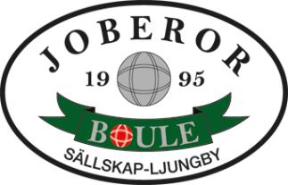
JOBERORS PLANERADE TÄVLINGAR UTOMHUS SÄSONGEN 2024.
Datum. Tävlingsnamn. Klass. Spelform. Övrigt.
Lördag 25/5 Majboule Öppen Monrad 5 omgångar
Tisdag 2/7 Sommarboule V+65 Monrad 4 omgångar
Lördag 24/8 Augustiboule Öppen Monrad 5 omgångar
Måndag 9/9 Klubbmästerskap Öppen Singel Endast medlemmar

2024-03-25 Rolf Johansson

